МИНИСТЕРСТВО НАУКИ И ВЫСШЕГО ОБРАЗОВАНИЯ РОССИЙСКОЙ ФЕДЕРАЦИИ

Федеральное государственное автономное образовательное учреждение

высшего образования

«Новосибирский национальный исследовательский государственный университет»

(Новосибирский государственный университет, НГУ)

Структурное подразделение Новосибирского государственного университета –

Высший колледж информатики Университета (ВКИ НГУ)

КАФЕДРА ИНФОРМАТИКИ

|  |  |
| --- | --- |
|  | Отчёт защищён с оценкой |
|  | ____________________ |

ОТЧЁТ ПО ЛАБОРАТОРНОЙ РАБОТЕ №11

ПРЕДМЕТ: Программирование мобильных приложений

ТЕМА: Использование функций телефонии в мобильном приложении

|  |  |
| --- | --- |
| Преподаватель  к.т.н., ассистент | Пахомов Иван Владимирович  «___»___________2024 г. |
| Студент 3 курса,  гр. 107г2 | Панченко Дмитрий Сергеевич  «____»__________2024 г |

Новосибирск

2024

Для начала работы необходимо:

1. Создание нового проекта “Empty Views Activity”.

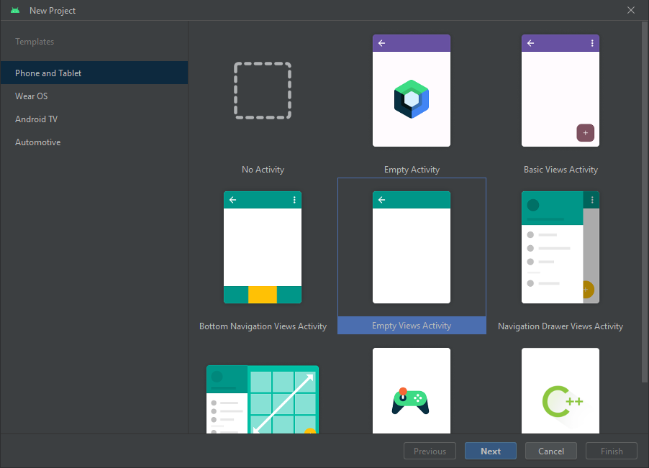

Рисунок - Выбор шаблона проекта

1. Добавление полей EditText и Button.

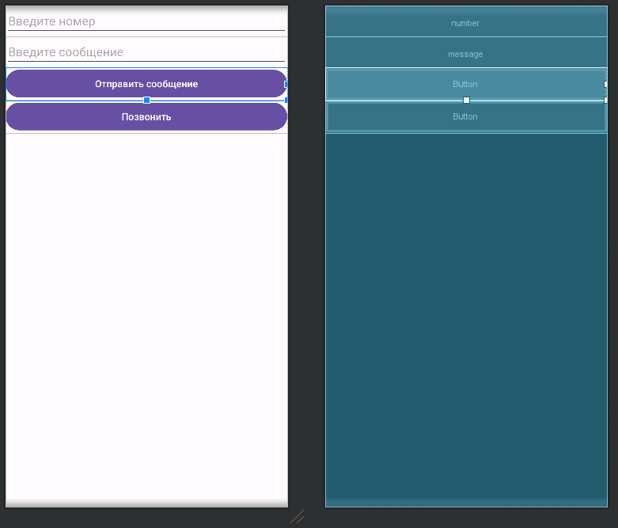

Рисунок - Размещение элементов на рабочую область

Для реализации заданной цели, а именно отправить сообщение и позвонить на введенный номер, нам необходимо добавить на форму следующие элементы:

* EditText – В первый мы будем вводить номер телефона с индексом +7. Во второй мы будем вводить уже сообщение, которое отправим по номеру телефона.
* Button – По первой кнопке мы будем осуществлять фоновую отправку сообщений, без открытия мессенджера. При нажатии второй кнопки, нам откроет “телефон”, с введенным в нем номером телефоном.

1. Оформив код, мы получим такой функционал.

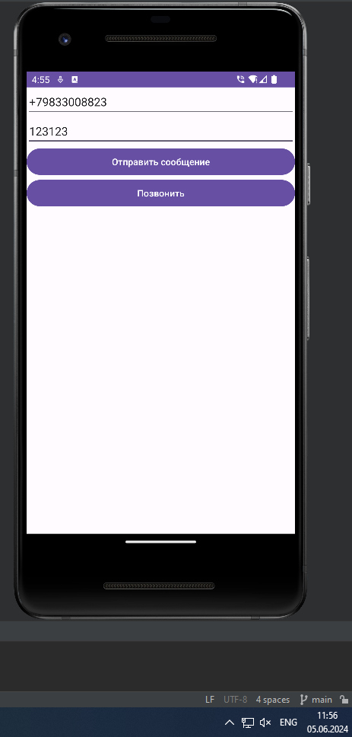 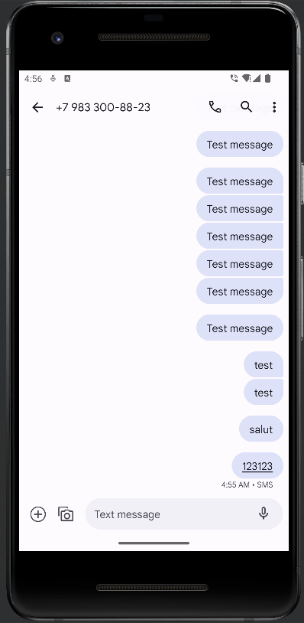 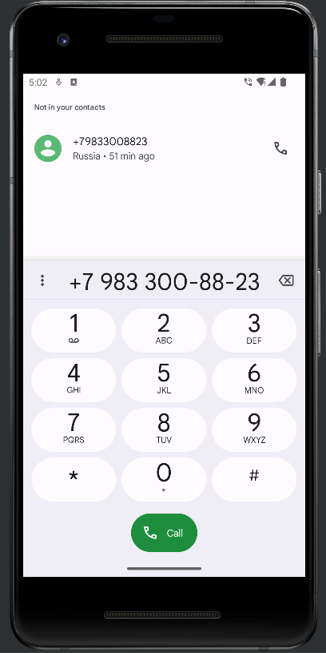

Рисунок – Финальный продукт

**ПРИЛОЖЕНИЕ**

* activity_main.xml

<LinearLayout xmlns:android="http://schemas.android.com/apk/res/android"  
 xmlns:tools="http://schemas.android.com/tools"  
 android:layout_width="match_parent"  
 android:layout_height="match_parent"  
 android:orientation="vertical">  
  
 <EditText  
 android:id="@+id/number"  
 android:layout_width="match_parent"  
 android:layout_height="wrap_content"  
 android:cursorVisible="true"  
 android:hint="Введите номер"  
 android:singleLine="true" />  
  
 <EditText  
 android:id="@+id/message"  
 android:layout_width="match_parent"  
 android:layout_height="wrap_content"  
 android:cursorVisible="true"  
 android:hint="Введите сообщение"  
 android:singleLine="false" />  
  
 <Button  
 android:id="@+id/sms"  
 android:layout_width="match_parent"  
 android:layout_height="wrap_content"  
 android:onClick="smsSend"  
 android:text="Отправить сообщение" />  
  
 <Button  
 android:id="@+id/phone"  
 android:layout_width="match_parent"  
 android:layout_height="wrap_content"  
 android:onClick="phoneCall"  
 android:text="Позвонить" />  
</LinearLayout>

* MainActivity.java

package com.example.lab11;  
  
import androidx.appcompat.app.AppCompatActivity;  
  
import android.content.Intent;  
import android.net.Uri;  
import android.os.Bundle;  
import android.telephony.SmsManager;  
import android.view.View;  
import android.widget.EditText;  
  
public class MainActivity extends AppCompatActivity {  
  
 @Override  
 protected void onCreate(Bundle savedInstanceState) {  
 super.onCreate(savedInstanceState);  
 setContentView(R.layout.*activity_main*);  
 }  
  
 public void smsSend(View v) {  
  
 EditText number=(EditText)findViewById(R.id.*number*);  
 EditText message=(EditText)findViewById(R.id.*message*);  
  
 String numberText = number.getText().toString();  
 String messageText= message.getText().toString();  
  
 SmsManager.*getDefault*()  
 .sendTextMessage(numberText, null, messageText.toString(), null, null);  
 }  
  
 public void phoneCall(View v) {  
 EditText number=(EditText)findViewById(R.id.*number*);  
 String toDial="tel:"+number.getText().toString();  
 //startActivity(new Intent(Intent.ACTION_CALL, Uri.parse(toDial)));  
  
 startActivity(new Intent(Intent.*ACTION_DIAL*, Uri.*parse*(toDial)));  
 }  
}

**Вывод:**

В данной лабораторной работе был рассмотрен способ отправки сообщений и осуществления звонков во внутренней среде IDE Android Studio.